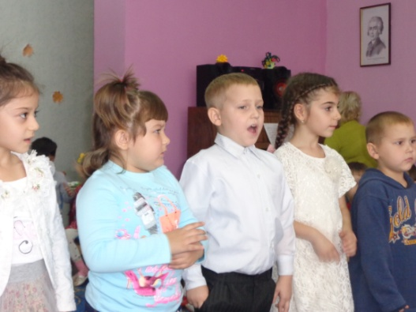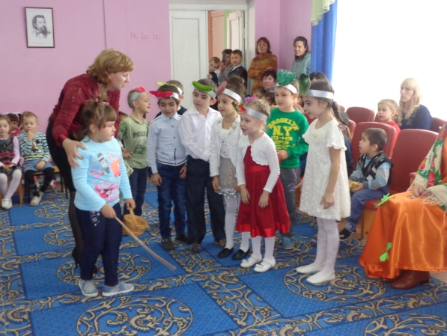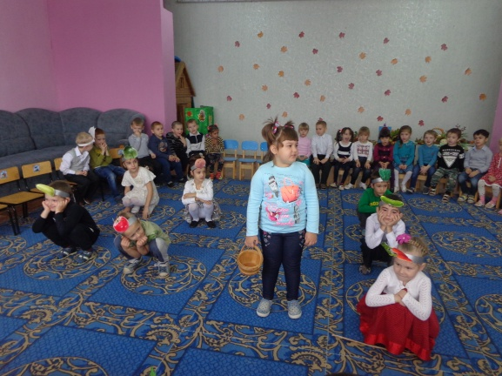В конце октября в старшей группе проходил праздник «Золотая осень». Ребята пели песни, частушки, читали стихи, разгадывали загадки. Очень всем понравилась сценка «Аня и овощи», ребята поразили всех своим артистизмом.

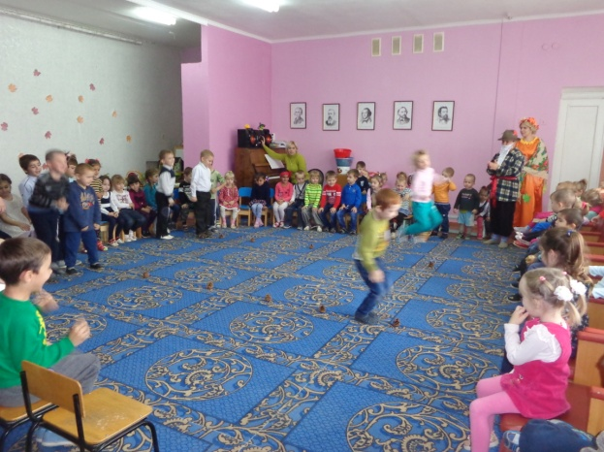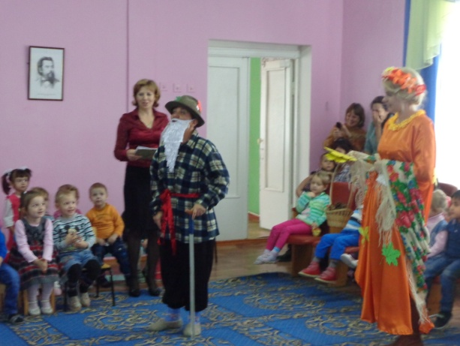В гости к ребятам пришли Золотая Осень и старичок Лесовичок. Лесовичок принес корзину с сосновыми шишками, предложил ребятам поиграть в игру «Перепрыгни через шишки», бегали в галошах кто быстрее, сортировали овощи и фрукты. Золотая Осень увлекла ребят игрой «Угадай, кто спрятался».

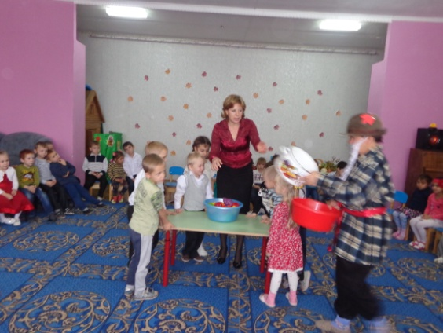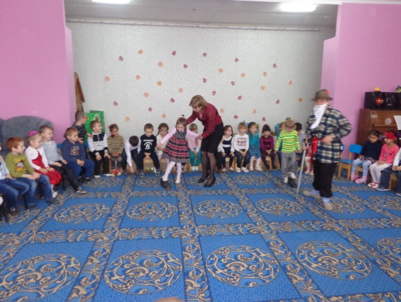

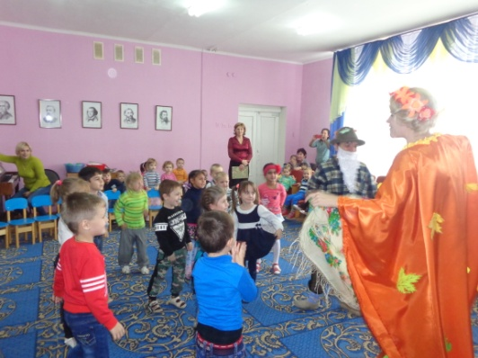

Ярким и веселым был танец «Дождя не боимся».

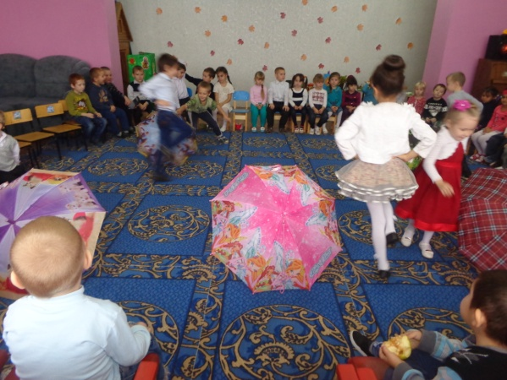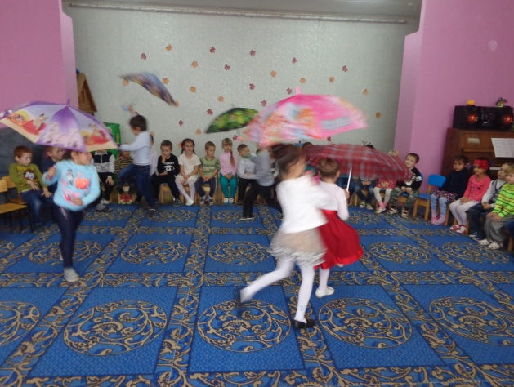

В конце праздника, гости угостили ребят ароматными яблоками.

